Os Waimiri-Atroari – Parte III

Hiram Reis e Silva, Florianópolis, SC, 06.03.2019

Expedição Padre Giovanni Calleri

Manchete n° 869 ‒ Rio de Janeiro, RJ
Sábado, 14.12.1968
O Massacre na Selva

A Caminho da Morte, a Expedição do Padre Calleri Deixou no Território dos Indomáveis Índios Atroari um Rastro Passo a Passo Percorrido Pelos Nossos Repórteres Uirapuru Mendes, Gervásio Batista e Vieira de Queiroz.

“Irmã, reze muito por nós, porque tudo indica que, se faltarem as orações, as flechas não tardarão a chegar" ‒ disse o Padre Giovanni Calleri a uma freira de Manaus, em sua última comunicação pelo rádio. O sacerdote italiano, com um grupo de oito homens e duas mulheres, partira para o território dos índios Atroari, conhecidos por sua agressividade. Pretendia pacificá-los, para que o governo pudesse prosseguir, sem luta, a construção de uma rodovia de penetração para Roraima. Dias depois do último diálogo pelo rádio apareceu em Itacoatiara um mateiro que se apresentou como o único sobrevivente do massacre da expedição. Ninguém quis acreditar. Uma missão de socorro foi, porém, enviada à selva, com turmas especializadas do SAR e do PARASAR. O resultado foi a descoberta dos esqueletos do sacerdote e de seus companheiros. Enquanto se processavam as buscas, a reportagem de MANCHETE refazia a rota da expedição.

Por Aqui Seguiu a Expedição do Padre Giovanni Calleri, a Caminho da Morte. Por Esse Território Proibido Deverá Passar a Estrada Para Roraima “Morrer, Sim. Matar, Nunca!” () era o Lema Altruísta do Marechal Rondon.

E esse lema foi cumprido à risca pelo Padre Giovanni Calleri e seus companheiros. Eram todos voluntários, desejosos de ver em progresso as obras da BR-174, entre Manaus e Caracaraí, no Território de Roraima. Os trabalhadores da rodovia estavam intimidados, pois o traçado enveredara por uma zona de índios bravos, os Atroari e Waimiri. Encontramos, em vários lugares, vestígio da passagem da expedição: restos de comida, objetos de uso pessoal, imprestáveis ou abandonados ‒ lembranças de homens e mulheres que, liderados pelo sacerdote, se dispuseram a deixar as comodidades e o conforto de Manaus, para tentar a pacificação das duas tribos. Esse trabalho teria valor inestimável para a região e nele estavam empenhados a Fundação Nacional do Índio, a Fundação Brasil-Central e o Departamento Nacional de Estradas de Rodagem. A reação dos Atroari só se explica em face de um contato anterior da tribo com brancos matadores de índios. Diante das atrocidades desses aventureiros, mesmo expedições pacificas já são vistas como perigosas e indesejáveis pelos índios.

“Os Índios Compareceram de Repente, Medrosos e Desconfiados”, Disse o Padre Calleri no Penúltimo Rádio

Cinco dias antes do massacre, o Padre Calleri e seus companheiros chegaram à maloca dos Atroari. Houve troca de presentes ‒, os índios ofereceram bananas e beijus. Pelo rádio, o sacerdote italiano disse ter visto mais de 100 redes na Maloca da Esperança ‒, assim batizada porque tudo ia bem. Mas a expedição não se contentara com esse êxito. E resolvera ir a outras malocas. Segundo a FAB, a tribo dos Atroari conta cerca de três mil índios.

A Missão Pacificadora que o Padre Calleri não Conseguiu Realizar é um Desafio aos Nossos Sertanistas

Quando a BR-174 foi planejada e entrou em execução, ninguém levou em conta o fato de que essa rodovia, destinada a estabelecer ligação com a Venezuela, iria atravessar territórios em que a presença do homem branco não era tolerada pelos índios. Mas, depois, o problema se evidenciou de forma decisiva: ou os índios hostis serão pacificados, ou o traçado da estrada terá de ser alterado, com enormes prejuízos. Os estudos e o início da construção já consumiram somas consideráveis. A tarefa pacificadora é, assim considerada, um grande desafio.

O Sacerdote Italiano Sacrificado Pelos Atroari Deixou o Clero Secular e Ingressou Numa Ordem Missionária,
Dedicando-se à Catequese dos Indígenas da Amazônia, cuja Cultura Estudara no Museu Goeldi
.
O
chefe da expedição massacrada, Padre Giovanni Calleri, italiano de 34 anos, era membro da Congregação dos Missionários da Consolata. Veio ao Brasil, em fins de 1964, expressamente para trabalhar na Prelazia de Roraima. Antes, pertencera ao clero secular. Mas entrara para aquela Congregação disposto a se dedicar à catequese. Seus motivos, segundo o Padre Silvano Sabatini, procurador da Prelazia, eram os mesmos que atraíram à Amazônia vários outros sacerdotes italianos: a insatisfação pelo desempenho de funções meramente burocráticas nas paróquias italianas. Na Itália, um Padre tem que esperar pelo menos dez anos para se tomar vigário. Mas não há só italianos, em Roraima. Há também Padres franceses, ingleses, norte-americanos e espanhóis. O que ali falta é a presença do clero nacional.

Nos primeiros meses de sua permanência no Brasil, Padre Calleri fez, no Museu Goeldi, em Belém, um curso intensivo, preparando-se para lidar com os índios. Depois, realizou sua primeira missão na selva, pacificando os Catrimani, tribo do grupo dos Ianomâmi, à margem direita do Rio Branco, já perto da Venezuela. Tais índios já haviam experimentado inúmeros choques com os civilizados. Em 1934, houve um massacre de silvícolas. Desde então, o branco não se atrevia a entrar no Rio, temendo represálias. Padre Calleri fez uma expedição preliminar, muito bem sucedida, seguindo-se outras. Numa delas, escolheu o ponto para construção de um campo de pouso para aviões, pois a navegação no Rio era dificultada por mais de 40 cachoeiras e rápidos, maiores e menores, a tal ponto que para se chegar ao local escolhido para base do trabalho de pacificação eram necessários mais de vinte dias de viagem.

Após esses contatos iniciais, os índios foram pouco a pouco se acostumando a não receber presentes, mas a serem recompensados de forma justa por qualquer serviço que prestassem. O resultado foi a criação de um clima de respeito mútuo e confiança, pois, segundo o Padre Sabatini, “o Índio sentia a promoção da sua pessoa humana”.

Para conseguir isso, tinha o Padre Calleri a condição de líder nato, simpatia transbordante, espírito calmo e ponderado que não excluía uma firmeza persuasiva nos momentos necessários. Além disso, tinha grande respeito pelas instituições tribais e valorizava grandemente o chefe do grupo. Seus contatos com os demais membros da tribo eram sempre feitos através dele. Para que não houvesse injustiças quanto à remuneração do trabalho dos índios, instituiu um sistema de pagamento por intermédio de fichas coloridas ‒ para atrair e motivar o interesse dos assalariados ‒ com desenhos de um ou mais círculos, cada um significando meio dia de trabalho.

O Padre Calleri não se preocupava em vestir os índios, pois via como questão imediata e prioritária a organização social do índio como comunidade. Também não sonhava a curto prazo com a catequese, que poderia abalar de forma violenta e prejudicial a estrutura social das tribos. Segundo o Padre Sabatini, ele queria dar uma contribuição como antropólogo e linguista para um estudo profundo da cultura indígena. Conseguira atingir excelentes resultados embora, estivesse se defrontando com um sério problema, que era o da poligamia entre os índios, principalmente de seu chefe. Além de ter quatro ou cinco mulheres, nos últimos tempos ele se habituara a incorporar a seu harém jovens donzelas. Mas mesmo numa questão desta ordem o Padre Calleri nunca intervinha, por aceitar o fato naturalmente como uma fase social, uma forma de manifestação de poder. Mas esta constatação não extinguiu no Padre o desejo de estudar o fenômeno para ver em que medida e de que maneira poderia ser criada uma nova mentalidade.

Os resultados da pacificação eram considerados os melhores possíveis. E, assim. o trabalho do Padre Calleri chegou aos ouvidos dos engenheiros do Departamento de Estradas de Rodagem do Amazonas, na iminência de parar os trabalhos de construção da BR-174, rodovia Manaus-Caracaraí, para evitar choques de índios com os trabalhadores. A solução ideal seria a pacificação dos Atroari e Waimiri. O Padre Calleri aceitou a missão com o maior entusiasmo. Conseguiu logo a incorporação de funcionários do DER-AM, alguns voluntários e duas mulheres a sua expedição, que partiu de Manaus no dia 14 de outubro. No dia 22, deixou ela o seu último acampamento da BR-174, subindo o igarapé Santo Antônio, rumo e mais próxima aldeia dos Atroari, com os quais logo entrou em contato. Mas no dia 31 de outubro o radiotransmissor silenciou, crescendo a suspeita de que fora massacrada pelos índios. Com grande emoção o Padre Sabatini recorda o seu amigo:

-S
eu plano inicial era fazer um contato muito rápido com os índios, mas depois deve ter mudado de ideia, fazendo um acampamento ao lado da maloca. Porque, em vez disso, ele não os atraiu a um território neutro como pretendia?

Padre Calleri e os membros da sua expedição pacificadora, mortos talvez no dia 1° de novembro, tiveram as mãos e os pês amarrados com cipós pelos Atroari, que os trucidaram a golpes de borduna. Quando resolvemos refazer o seu roteiro ainda não sabíamos disso. Três vezes no mesmo dia tentamos chegar ao acampamento do DER-AM em São Gabriel, sem o conseguir. O tempo naquela região está quase sempre fechado. As chuvas quase diárias tornam perigosas às incursões aéreas. Só na quarta tentativa fomos bem sucedidos, embora as condições tivessem se tornado ruins a uns 20 minutos do acampamento, em virtude das camadas muito baixas de nuvens. Gervásio e Queiroz iam cantando sambas no banco traseiro. E, no intervalo das melodias, comentavam se não poderíamos ter o mesmo destino do grupo do Padre Calleri.

Acontece que nossa missão era diferente, e, se aparecessem índios no caminho, não iríamos trocar presentes ou manter contato com eles. Íamos logo soltando os fogos de artifício para assustá-los além de dar uns tiros para o ar, com os dois 38 emprestados por amigos de Manaus. Em seguida, o plano era fugir. Afinal, já era bem conhecida a capacidade que tem os Atroari de aparentar amizade com os brancos para depois matá-los, como terminou acontecendo com o grupo do Padre Calleri.

Enquanto era discutida esta grave questão, eu observava o Comandante Homero Mello manobrar o Bravo Extra Piper, para furar e descer as espessas e continuas camadas de nuvens, que impediam e visibilidade e não permitiam que seguíssemos o trajeto da BR-174. Aqui é assim: o voo cego é uma temeridade, pois há sempre o risco de o piloto se perder sobre a selva; é necessário, então, um ponto de referência, como a estrada

S
ob as nuvens, voando a uma altura entre 250 e 300 metros, o problema não existe. Lá embaixo, um mundo hostil nos espreita: é a selva amazônica.

Porque a Expedição do Padre Calleri Falhou e foi Trucidada?

Quais foram os erros do seu chefe? O principal deles terá sido a repentina e inexplicável mudança dos planos, que previam apenas um contato rápido com os índios, e mesmo assim em território neutro, afastado da maloca. Mas o Padre resolveu aceitar o convite dos índios para ir à maloca, e isto os deixou à vontade para o domínio da situação. Outro engano: a inclusão de duas Mulheres na expedição, na esperança de que os índios aceitassem a missão com naturalidade, julgando tratar-se de “uma família em viagem”. Na verdade, a presença das mulheres poderia sugerir duas coisas aos Atroari: para uma família, eram poucas mulheres para muitos homens, e estes poderiam cobiçar as mulheres índias? Ou havia a possibilidade de que os índios quisessem reter as mulheres, para minorar a carência do elemento feminino em suas tribos, devida a morte prematura das índias, quase sempre no momento do parto, pois na idade em que engravidam [10 a 14 anos] ainda não estão organicamente preparadas para isso? O mateiro Álvaro Paulo da Silva, único sobrevivente da expedição, confirmou o interesse dos índios pelas mulheres brancas expresso de início em apalpadelas, criando um clima de grande tensão. Não terá sido esta situação a causa do massacre? Mais: o Padre Calleri, em seu trabalho de pacificador dos Ianomâmi, usou de uma certa autoridade, exigindo sempre algum trabalho em troca de seus presentes. Não seriam seus métodos ‒ embora corretos para os Ianomâmi ‒ errados para os Atroari, que têm mentalidade diferente e acentuada disposição guerreira?

Recolhidos pelo Grupo de Socorro da Força Aérea Brasileira e Identificados em Manaus pelo Mateiro Álvaro Paulo da Silva, os Restos Mortais do Padre Calleri Serão Transportados para a Itália

D
epois do desaparecimento da missão do Padre Calleri, o acampamento de São Gabriel foi abandonado pelos operários do DER-AM. A construção da estrada está suspensa.

Após um rápido reconhecimento do terreno, sem nada a fazer ali, despedimo-nos do comandante e começamos a caminhada. A parte já construída da estrada termina ali, e o trecho que começamos a enfrentar está apenas desmatado. A chuva da madrugada tornava o avanço difícil e cansativo, no terreno pesado e lamacento. Mesmo assim. só paramos quilômetros adiante, para lavar o rosto na água que jorra de um tronco oco e tombado em uma encosta. E logo continuamos, cercados por uma floresta densa e cerrada, em que a altura das árvores varia entre 20 e 50 metros. Nela, há um festival de ruídos, guinchos, urros e cantos de pássaros. Serão mesmo cantos de pássaros ou assobios de índios?

Depois da pausa para o almoço ‒ pão e salsichas, enlatados da Zona Franca ‒ e de alguns minutos de descanso, vamos embora, rumo a zona em que desapareceu o Padre Calleri. Segundo o depoimento do mateiro, ele teria ameaçado os índios com sua espingarda, para impor respeito. Isto os teria grandemente irritado. A partir daí, Álvaro Paulo resolveu deixar a expedição. Antes, advertiu o Padre de que “a barra estava ficando pesada” e que era melhor voltarem todos. Mas o Padre contornou a situação, dizendo que ele voltasse para a maloca queimada e abandonada, a 25 quilômetros de distância, onde ficara parte do equipamento. Álvaro Paulo obedeceu e, ao chegar lá, entrou em crise. Diz que antes de fugir ainda voltou maloca dos Atroari, na esperança de que a expedição não houvesse sido massacrada. Já era noite, tudo silencioso e sem índios, avistou um cadáver e então sua resolução de deixar a expedição foi definitiva: voltou à maloca queimada, esperou amanhecer e desceu o Igarapé Santo Antônio em pequena balsa já preparada para a fuga. Adiante, encontrou uma canoa que o levou a Itacoatiara, de onde telefonou para a FAB, em Manaus, comunicando o acontecido. Seu depoimento causou muitas controvérsias. Havia quem achasse que a história estava mal contada. As dúvidas surgiram principalmente depois de os homens do SAR e PARASAR desembarcarem na maloca por ele indicada, sem encontrar o cadáver que dissera ter visto. Havia, contudo, forte indício de massacre: os índios tinham abandonado a maloca. Ao lado dela havia uma outra, em construção. Por que eles deixariam um lugar que pretendiam aumentar, a não ser por medo dos espírito dos mortos? Esses indícios aumentariam na segunda busca dos homens do PARASAR: foram encontrados víveres e objetos do equipamento da expedição no acampamento do Padre Calleri. Se ele partira para outra maloca, porque deixaria ali os equipamentos, inclusive as botas? Apesar disso Álvaro Paulo foi colocado sob suspeita, principalmente por terem sido encontrados no barco que o levou a Itacoatiara uma espingarda e outros objetos da expedição que ele dissera haver perdido na viagem. Em seu favor havia uma impressionante verossimilhança, uma sinceridade de homem simples incapaz de simular a ênfase dramática com que contou sua história. Mais tarde, ficaria provado que tinha razão: o cadáver que vira existira mesmo, só que fora depois arrastado pelos índios até 200 metros da maloca, onde foram colocados os demais. Ali permaneceram até serem encontrados na terceira incursão dos homens da FAB, já reduzidos a ossos. O reconhecimento pôde ser feito pelo “soutien” de uma das mulheres e pelo dente de ouro do Padre Calleri, que como quase todos os outros teve o crâneo afundado a bordoadas.

Com a chegada da noite acampamos à beira da estrada. Instalamos as redes, fizemos fogo e preparamos o café. Por via das dúvidas, colocamos redes a mais de quatro metros do solo. Aproveitamos uma pequena clareira que deve ter sido usada pelos operários do DER-AM. Felizmente não havia tanto mosquito como em outras áreas da Amazônia. Mas, para nos defendermos da malária, trouxemos mosquiteiros, estendidos sobre a rede. Após o jantar, o fogo foi morrendo e a escuridão se tornou intolerável. Os bichos noturnos começaram a gritar. É difícil dormir. E é imprescindível renovar o fogo. Desço com a lanterna. Descubro um arbusto com pretensões a árvore. Com o terçado [facão] bem amolado não é difícil reduzi-lo a toras, que vão para o braseiro. Subo para a rede. Gervásio começa a contar as estórias de suas viagens pelo mundo. Queiroz interrompe para dizer que talvez os índios acuados pelo pessoal da FAB, estejam se descolocando em nossa direção. Mas eu me baseei na opinião de alguns mateiros [nenhum eles quis nos acompanhar, achando a incursão desaconselhável e o momento perigoso], que me disseram que os índios não andam nem atacam à noite. Entretanto, não é bom facilitar. E quando o cansaço finalmente nos vence, Queiroz fica velando pelo nosso sono. As três horas fui acordado pelo Gervásio, que me passou a vigília. As seis, eu os acordei, e após um lanche ganhamos de novo o caminho onde será construída a estrada.

O mateiro Álvaro Paulo acabou inocentado. Seu único pecado foi o de tentar tirar alguma vantagem, ocultando ter trazido na fuga alguns objetos da expedição. Mas uma coisa ficou provada: ele era o único, pela sua experiência, a ter consciência do perigo da situação. O Padre Calleri, nos últimos rádios que passou para a base em Manaus, também reconheceu que as relações com os índios não estavam muito boas. Mas porque não voltou, obstinando-se numa pacificação cada vez mais temerária? Quando ele deixou de dar notícias, a 31 de outubro, Manaus começou a fervilhar de boatos. Dizia-se que os índios Atroari eram chefiados por um homem branco, muito mau e temido por eles próprios. Que homem branco? Bem, até em Martin Bormann, o carrasco nazista, chegou a se falar.

Chegamos ao trecho mais difícil da jornada: os 10 quilômetros de picada abertos pela frente avançada da construção da rodovia ‒ algo mais como um túnel verde furando vegetação cerrada. É verdade que agora as copas das árvores, que se entrelaçam como se pertencessem a uma só, não deixam filtrar nem um raio daquele Sol impiedoso que nos vinha castigando na estrada. O calor é que continua o mesmo. Com o ar quente e pesado, aquela sensação de abafamento, só há uma diferença, para pior: a umidade.

Com a roupa grudada no corpo, ninguém se atreve a tirar a camisa, temendo a picada de algum inseto. O terreno às vezes se torna muito íngreme. São muitas as elevações e declives. A esta altura, já esqueci da minha ofidiofobia, aquela sensação do bicho se enrolando na perna a uma simples conversa sobre cobra. É engraçado: nesta picada, ainda não vimos nenhuma. Só quando estávamos na estrada, uma cobra amarela que ninguém soube identificar atravessou o leito com muita pressa e desapareceu na mata.

Quem mais trabalho teve com a expedição massacrada do Padre Calleri foram os homens do PARASAR e do SAR, que fizeram sua base de operações no Posto avançado de Moura, a 300 quilômetros de Manaus, e 90 da Maloca da Esperança. Moura só tem campo de pouso, um agrupamento de quatro casas e nenhum recurso. Víveres, equipamentos e combustíveis eram levados diariamente para lá, pelo “Catalina” e pelo “Aero Commander” do DNER engajados nas buscas. As péssimas condições atmosféricas da região não permitiam buscas todos os dias. Estas só puderam ser intensificadas a partir do penúltimo dia de operações, com a chegada do avião Búfalo e de mais um helicóptero. Mesmo assim, um problema: os helicópteros não podiam sair desacompanhados, aviões deviam escolta-los para que não se perdessem sobre as selvas. E havia também o perigo de um ataque indígena aos homens encarregados das buscas, todos com instruções para não atirar neles. Mas em todas as incursões jamais se separavam das armas, pois sabiam que os Atroari são traiçoeiros, só atacando quando tem certeza da vitória.

Foram 14 dias de buscas, duros e trabalhosos. No dia em que os corpos foram encontrados, os homens do SAR, ao descerem no Aeroporto de Manaus, foram recebidos com fortes e emocionados abraços por seus companheiros. O Tenente Everaldo Ribas, que chefiou a operação, ao ter notícia pelo rádio de que a expedição tinha sido massacrada pelos índios, não conteve as lágrimas. Há duas semanas, ele dormia apenas três ou quatro horas por noite, Durante o dia, além de coordenar os trabalhos, ouvia muitas histórias fantásticas sobre o destino da expedição. Além disso, sofria a pressão dos jornalistas, que não se conformavam em receber apenas o ditado sobre as operações, ao fim de cada dia.
Também nós não nos conformávamos com o ditado. Por isso, estávamos chegando a Santo Antônio, naquele entardecer quieto e parado em que as árvores não faziam o menor movimento.
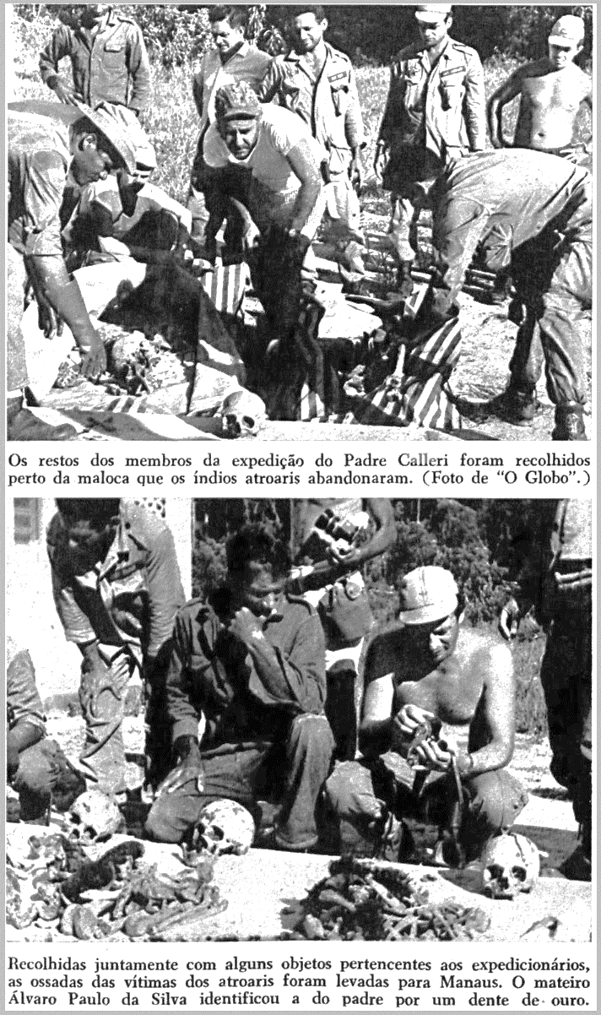

Imagem 01 – Revista Manchete n° 869, 14.12.1968
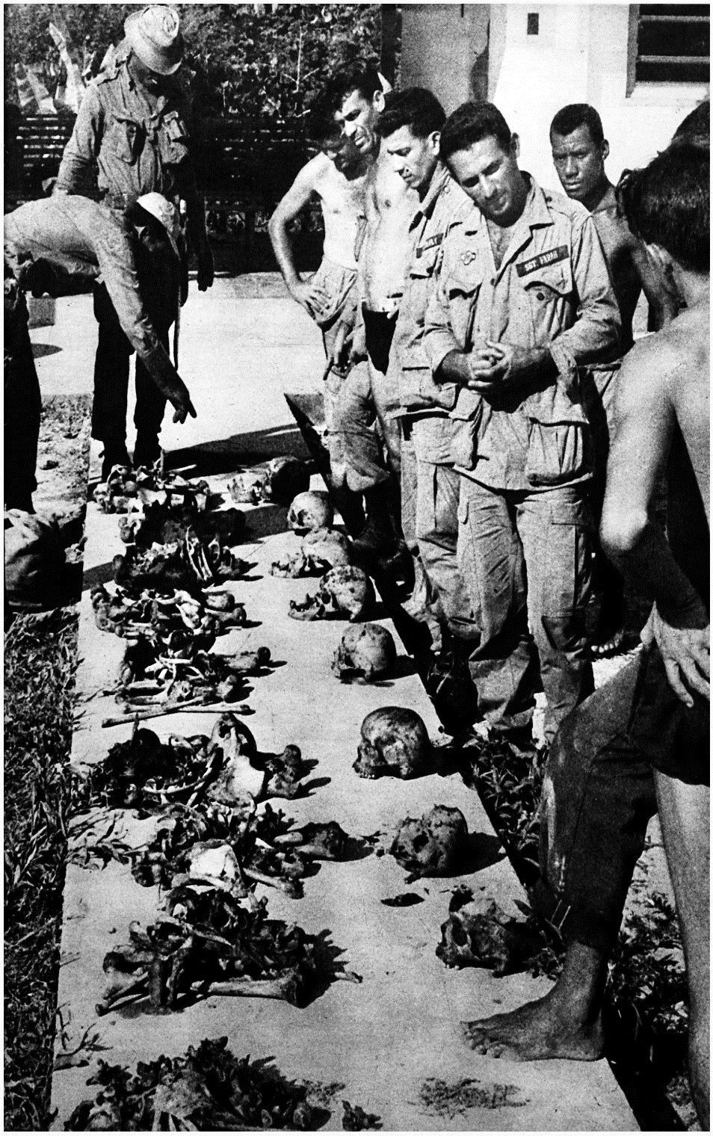

Imagem 02 – Revista Manchete n° 869, 14.12.1968
Já um pouco desanimados, vimos surgir, em uma curva da picada, uma clareira, de onde pudemos divisar o acampamento e o Igarapé. Aqui funcionou a última frente da BR-174 até um mês atrás. E nos deixou um legado precioso, na figura deste velho barracão que nos abrigaria da chuva iminente. Depois de jantar, podíamos até escutar os rugidos das onças sem ficar preocupados. Foi só trancar a porta e pudemos dormir os três, sem necessidade de vigilância. Estávamos protegidos da floresta amazônica e de suas ciladas. Já tínhamos água para beber: era só fervê-la neste fogo tão amigo. Mas acordamos sobressaltados com pancadas na porta. Gervásio já estava com a arma na mão. Queiroz segurava um foguete e uma caixa de fósforos. Entreolhamo-nos rapidamente. Perguntei quem era. Uma voz forte respondeu: “É o barqueiro”. Saímos da cabana dando risadas e tapas amistosos nas costas do homem. Conforme o combinado, ele viera em sua lanchinha a motor pelo Rio Uatumã e pelo Igarapé Santo Antônio, para nos encontrar.

É
um velho gordo e queimado, que há oito anos trabalha com seu barco no Rio Amazonas. Português, esteve 15 anos na Marinha Mercante, deixando-a pela vida sobre as águas do Rio. Antes, passava uma temporada no Amazonas e outra em Portugal, para visitar os parentes. “Agora, com esse tal de cruzeiro novo não dá mais”.

O Igarapé Santo Antônio tem entre 5 e 30 metros de largura. As inúmeras curvas nos deixam a 40 quilômetros da maloca queimada. As margens esbarram, como a estrada, na mesma selva bruta. Estamos na rota final do Padre Calleri. Há mês e meio, o sacerdote percorria com seu grupo estas mesmas águas, rumo à maloca dos Atroari. E o mesmo Sol lhe escaldava o rosto. E havia a mesma expectativa e os mesmos olhares inquisitivos para as margens.

Hoje, o Padre e seus companheiros estão mortos, a BR-174, pivô da tragédia, está parada. E a pacificação dos Atroari é imprescindível à conclusão desta estrada, muito importante para o Amazonas. Ela deve atravessar o território dos Atroari e Waimiri, ultrapassando o Rio Alalau, e entrando no Território de Roraima, rumo a Caracaraí. De lá já existe uma rodovia para Rio Branco, que só precisa ser melhorada. De Rio Branco, a estrada ganha a fronteira com a Venezuela, na cidade de Santa Elena, abrindo caminho para as exportações e integrando uma enorme região brasileira. Já falam em mudar a rota da estrada, por causa do massacre da expedição do Padre Calleri. Mas no Amazonas ninguém aceita esta solução, pelo trabalho já realizado e as somas investidas nas obras da rodovia. Então o problema fica de pé, uma dor de cabeça para o governo: ou se faz nova expedição para pacificar os Atroari, ou se continua a construção da estrada, correndo-se o risco de um ataque de índios.

Corremos o risco de um ataque de índios, mas não é isto o que nos preocupa. Depois de navegarmos durante cinco horas sobe o Igarapé Santo Antônio, a nossa aventura terminara.

Há um problema, agora, a resolver: quem retomará a perigosa tarefa do Padre Calleri, para tentar a pacificação dos Atroari? Estes índios são mais claros que os demais silvícolas da Amazônia. Altos, fortes e atléticos, ao rir mostram bons dentes. Vivem em mais de 13 malocas já localizadas entre o Igarapé Santo Antônio e o Rio Alalau, supondo-se que existam muitas outras ainda desconhecidas. Na mesma região habitam os Waimiri, que etnicamente se localizam no mesmo grupo, o dos Caribes.

Os Atroari não têm tradição belicosa. Há muitos anos mantém contato com os brancos, quase sempre partindo de uma posição inicial de cordialidade. Mas com o correr dos anos, iludidos e enganados pelos brancos, que lhes invadiam as terras, usando a força das armas, aprenderam que, quando eles apareciam, a morte andava por perto. Essa lição foi rapidamente assimilada. Em 1942, eles executaram um massacre no Posto Camanau, depois chamado Posto Irmãos Bríglia. Nessa ocasião, o funcionário do então SPI, encarregado do local, cometeu o erro básico: o de se considerar dono da situação confiante na pacificação dos índios, cujos grupos já frequentavam o posto, trocavam presentes e davam mostras de perfeito entrosamento. O encarregado do Posto e os demais funcionários passaram a conviver sem quaisquer preocupações com os índios, sendo por isso advertidos pelo SPI. Justamente no dia em que essa advertência foi feita, ocorreu o massacre. Os selvagens se aproximaram do Posto como quem vai trocar presentes e, aproveitando a distração dos funcionários, atacaram-nos de surpresa, matando-os.

Em 44 verificou-se novo massacre, desta vez nas margens do Rio Alalau. Foram mortos a flechadas dois técnicos norte-americanos e três brasileiros, havendo apenas um sobrevivente. Eles haviam terminado de fazer o levantamento do curso daquele Rio e o desciam numa canoa, quando perceberam a presença de alguns índios nas margens. O americano fez questão de encostar o barco, pois queria muito ter contato com indígenas. Apenas um destes se aproximou do grupo. Os demais permaneceram observando tudo por trás das árvores. Após a tradicional troca de presentes, o americano assestou a máquina fotográfica para registrar a presença do índio, mas esse mudou de atitude, gritando: “Não, não! Isso ruim”. Os brasileiros advertiram o americano, mas ele não lhes deu ouvidos e, ao bater a chapa, recebeu a primeira flechada. Imediatamente, as flechas começaram a chover. O outro americano e o brasileiro tentaram escapar a nado. O segundo, ágil nadador, fez em mergulhos a maior parte do percurso de sua fuga abrigando-se atrás de umas pedras no outro lado do rio. Daí viu o americano afundar, após receber uma flechada na nuca. O único sobrevivente escapou numa fuga que durou vários dias, porque conhecia a região, rica em palmitos e bananeiras. Mesmo assim, ao ser encontrado, estava fraco e combalido, a ponto de sucumbir.

Em 1946 houve outro ataque ao Posto dos Irmãos Bríglia, com trucidamento de funcionários do SPI. E a última manifestação guerreira dos Atroari, antes do caso do Padre Calleri, foi o desaparecimento de quatro homens às margens do Rio Alalau, em 1966. Contudo, alguns brancos tiveram contatos pacíficos com os Atroari. Um deles é o sertanista Gilberto Figueiredo, que há 27 anos exerce tão perigosas tarefas. Ele diz que tais índios não revelam qualquer atitude agressiva, embora às vezes gostem de receber presentes sem dar nada em troca. O sertanista, em junho deste ano, fez os primeiros voos rasantes sobre as malocas dos Atroari, juntamente com engenheiros da BR-174, Manaus-Caracaraí. Os índios não se assustaram, nem demonstraram atitude guerreira para com o avião. Animados com a boa receptividade ‒ os índios chegavam a abanar para os participantes do voo ‒, resolveram, em julho, desembarcar de um helicóptero na principal maloca ‒ aquela que agora está sendo chamada de Maloca da Esperança ‒, sendo recebidos pelos índios. Houve troca de presentes, mas por medidas de precaução o grupo não se demorou lá mais de 10 minutos, prometendo voltar entretanto, depois de uma lua.

E
fetivamente em agosto, Gilberto fez marchar a sua nova expedição, que estabeleceu o itinerário depois seguido pelo grupo do Padre Calleri. Apôs deixar o acampamento de Santo Antônio, pelo Igarapé, Gilberto atingiu a maloca queimada e abandonada, conseguindo o primeiro contato com três índios, com idades de 17 a 20 anos. Estes logo o convidaram a segui-los, o que fez, deixando bandeiras nos locais em que passavam [estas bandeiras seriam depois mencionadas nas comunicações do Padre Calleri, pelo rádio]. Ao chegarem à maloca, encontraram poucos índios, apenas três ou quatro casais com seus filhos. Os demais tinham ido a uma festa muito longe ‒ a uma lua de viagem ‒ foi a explicação que Gilberto recebeu. Após haverem dado panelas, camisas e outros objetos aos índios, recebendo beiju e muitos cachos de bananas, Gilberto e seu grupo foram convidados a visitar as roças onde os Atroari plantam mamão, cana, aipim e batata-doce, ao lado de enormes bananeiras que caracterizam a região. Atravessaram o Igarapé em canoas e caminharam cerca de duas horas, encontrando outro pequeno grupo de índios, que relutavam em se aproximar. Só depois de muita insistência é que um menino se acercou deles e os outros o apresentavam com um certo orgulho: “Curumim, Capitão Maroaga”. O menino era filho do Chefe, o Tuxaua Maroaga. Dali Gilberto e seu pessoal regressaram e passaram novamente na Maloca da Esperança, onde fizeram novas trocas, recebendo grande quantidade de arcos e flechas.

O grupo de Gilberto faz questão de ressaltar que em nenhum momento os índios demonstraram o menor sinal de hostilidade. Nem por isso, eles se consideraram donos da situação e agiam sempre com as maiores cautelas, precavendo-se contra um possível ataque. A partir desta experiência. Gilberto diz que não chega a entender como os Atroari, após bons contatos com postos do SPI, como o de Jauaperí, ao contrário de outras tribos, terminam sempre voltando à vida selvagem e às atitudes agressivas. (MANCHETE, N° 869)

Fontes:

MANCHETE N° 869. O Massacre na Selva – Brasil – Rio de Janeiro, RJ – Revista Manchete, n° 869, 14.12.1968

Solicito publicação:

(*) Hiram Reis e Silva é Canoeiro, Coronel de Engenharia, Analista de Sistemas, Professor, Palestrante, Historiador, Escritor e Colunista;
Campeão do II Circuito de Canoagem do Mato Grosso do Sul (1989)
Ex-Professor do Colégio Militar de Porto Alegre (CMPA);
Ex-Pesquisador do Departamento de Educação e Cultura do Exército (DECEx);
Ex-Presidente do Instituto dos Docentes do Magistério Militar – RS (IDMM – RS);
Membro do 4° Grupamento de Engenharia do Comando Militar do Sul (CMS)
Presidente da Sociedade de Amigos da Amazônia Brasileira (SAMBRAS);
Membro da Academia de História Militar Terrestre do Brasil – RS (AHIMTB – RS);
Membro do Instituto de História e Tradições do Rio Grande do Sul (IHTRGS – RS);
Membro da Academia de Letras do Estado de Rondônia (ACLER – RO)
Membro da Academia Vilhenense de Letras (AVL – RO);
Comendador da Academia Maçônica de Letras do Rio Grande do Sul (AMLERS)
Colaborador Emérito da Associação dos Diplomados da Escola Superior de Guerra (ADESG).
Colaborador Emérito da Liga de Defesa Nacional (LDN).
E-mail: hiramrsilva@gmail.com;
Blog: desafiandooriomar.blogspot.com.br

Na verdade o lema era: “morrer se preciso for, matar nunca”.

